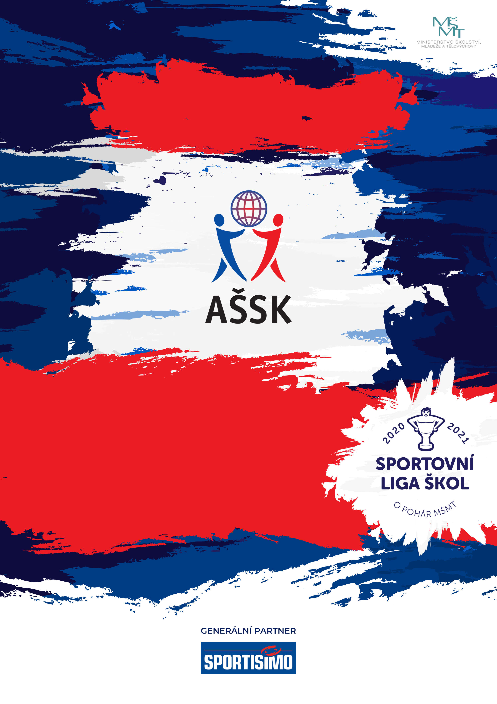
25. 10. – 25. 11. 2024
ZŠ Dr. Tyrše, SH Varnsdorf

Okresní kolo ve florbalu III. kat. chlapci
Sportovní liga škol
VŠEOBECNÁ USTANOVENÍ
 | POŘADATEL: |  | Okresní rada AŠSK ČR Děčín a ŠSK při ZŠ Kamenická – Mgr. Vladimír Trčka
 | TERMÍN KONÁNÍ: |  | Okrsková kola: 25. 10. 2024 – SH Varnsdorf, 5. 11. Dr. Tyrše Děčín – rozdělení škol do okrskových kol níže v systému soutěže.  Okresní finále – 25. 11. SH Varnsdorf
 | MÍSTO KONÁNÍ: |  | Sportovní hala Varnsdorf, ZŠ Dr. Tyrše Děčín
 | SPORTOVNÍ KANCELÁŘ: |  | Vladimír Trčka, Telefon: 775 399 331, e-mail: trcoun@seznam.cz  Adresa: Vladimír Trčka, ZŠ Kamenická 1145, 40502, Děčín 2
 | ÚČASTNÍCI: |  | Řádně přihlášené školy. Družstvo má maximálně 12 hráčů a dva vedoucí. Alespoň jedna osoba musí být v pracovněprávním vztahu s vysílající školou.
 | KATEGORIE: |  | III. – základní školy – žáci a odpovídající ročníky víceletých gymnázií, ročník narození 2013–2011  PRO ÚČAST DRUŽSTVA V SOUTĚŽI JE NUTNÉ SPLNIT TYTO PODMÍNKY:  - družstvo je složeno z žáků jedné školy,  - členové družstva musí odpovídat příslušným ročníkem narození a stupněm školy.  Všechny podmínky musí být splněny zároveň.  Je povolen start mladších ve starší kategorii ve všech úrovních soutěže – tedy až do republikového finále. Musí být však dodržen příslušný stupeň školy.  VÝKLAD: Žák 1. až 3. třídy (kat. I.) může startovat v kategorii II. Žák 4. nebo 5. třídy (kat. II.) nemůže startovat v kategorii III. Žák 6. nebo 7. třídy (kat. III.) základní školy může startovat v kategorii IV. Studenti víceletého gymnázia, spadající do kategorie IV., nesmí startovat v kategorii V.  V případě startu mladšího žáka/mladší žákyně ve starší kategorii je škola odpovědná za fyzický a zdravotní stav mladších žáků/mladších žákyň.
 | PŘIHLÁŠKY: |  | Předběžné přihlášky byly do 6. 10. 2024 na e-mail: trcoun@seznam.cz, obratem jsem potvrdil přijetí přihlášky. Soupisku odevzdáte při prezenci v den konání (jak je uvedeno níže).
 | PREZENCE: |  | V den konání v době od 8:00 hodin do 8:30 hodin. Vedoucí předloží soupisku na předtištěném formuláři AŠSK. Na soupisce uveďte kategorii, přesný název školy s přesnou adresou (bez zkratek), PSČ, jméno a datum narození hráčů a jméno vedoucího družstva (telefon, e-mail). Přihláška musí být potvrzená ředitelem školy.
 | ÚČASTNICKÝ POPLATEK |  | Účastnický poplatek 200 Kč za jedno družstvo.
 | ZDRAVOTNÍ ZABEZPEČENÍ A DOZOR NAD ŽÁKY: |  | Účastníci akce nejsou pořadatelem pojištěni proti úrazům, krádežím ani ztrátám. VV AŠSK ČR doporučuje, aby účastníci uzavřeli individuální úrazové pojištění. Za zdravotní způsobilost odpovídá vysílající škola. Účastníci musí mít s sebou průkazku zdravotní pojišťovny. Dozor nad účastníky zajišťuje v plném rozsahu a po celou dobu soutěže vysílající škola. (Vyhláška MŠMT ČR č.55/2005 §7, odst. 2) Vedoucí družstev odpovídají po celou dobu soutěže za bezpečnost a chování členů výpravy.
 | TECHNICKÁ USTANOVENÍ
 | PODMÍNKY ÚČASTI: | Soutěž je řízena všeobecnými podmínkami AŠSK. V družstvech mohou startovat pouze žáci a žákyně příslušné školy, kteří jsou uvedeni  na soupisce potvrzené ředitelem školy.  Za zdravotní způsobilost zodpovídá vedoucí družstva. Účastníci nejsou pojištěni proti úrazu a případným ztrátám. Účastníci mají u sebe kartičky zdravotní pojišťovny.
 | MATERIÁLNÍ ZABEZPEČENÍ: | Každé družstvo musí mít: 1 sadu očíslovaných dresů, vlastní míčky  na rozcvičení, sportovní obuv do haly.
 | PROTESTY: | Případnou námitku podává vedoucí družstva písemně do 15 minut po skončení utkání řediteli soutěže s vkladem 500 Kč. Protesty řeší soutěžní komise. V případě zamítnutí propadá vklad pořadateli.
 | PŘEDPIS: | Hraje se podle pravidel a soutěžního řádu AŠSK a následných upřesnění. Bezdůvodně opožděný nástup družstva k utkání může znamenat kontumační výsledek.
 | SYSTÉM SOUTĚŽE: | Dvě okrsková kola, z každého postupují dvě nejlepší školy do okresního finále (SH Varnsdorf 25. 11.)  Okrskové kolo SEVER (Varnsdorf 25. 10.): Gymnázium Varnsdorf, E. Beneše Varnsdorf, Kamenická Děčín, Velký Šenov, U Nemocnice Rumburk, Gymnázium Rumburk, Východní Varnsdorf  Okrskové kolo JIH (Dr. Tyrše 5. 11.): Dr. Tyrše, Březová, Benešov n. Ploučnicí, Markvartice, Komenského, Boletice, Gymnázium Č. Kamenice  Hrací čas bude určen podle počtu družstev a systému soutěže (předpokládá se každý s každým).
 | Losování: | Losování provede organizátor – Mgr. Vladimír Trčka (OR AŠSK Děčín)
 | Náležitosti: | Hraje se podle pravidel ČFbU. 4 hráči v poli a brankář.
 | STANOVENÍ POŘADÍ A DALŠÍ PŘEDPISY | 1. větší počet bodů (vítězství 3 body, remíza 1 bod, porážka 0 bodů).  2. vzájemný zápas  3. minitabulka (body a skóre ze vzájemných zápasů)  4. celkové skóre, při rovnosti brankového rozdílu větší počet vstřelených branek  5. nájezdy  6. při remíze ve vyřazovací části 3 nájezdy na každé straně
 | CENY | Všechna družstva obdrží diplomy.  První tři družstva v okresním finále obdrží poháry a medaile.
 | DŮLEŽITÉ UPOZORNĚNÍ | 1. Povinností družstev je zúčastnit se zahajovacího i závěrečného ceremoniálu.  2. Nedodrží-li kterékoliv družstvo podmínky účasti s úmyslem získat neoprávněnou výhodu, může být rozhodnutím pořadatele ze soutěže vyloučeno.
 | Upozornění
 | OSTATNÍ | „Realizace soutěže byla podpořena Ministerstvem školství, mládeže a tělovýchovy“

Mgr. Vladimír Trčka
Ředitel soutěže a předseda OR AŠSK Děčín

